1. Открываем git bash (пкм open git bash here )
2. Переходим в папку, где будет находиться ваш репозиторий ( cd путь )

Примечание: путь можно скопировать и вставить shift + insert

1. Создаём папку (mkdir название)
2. Переходим в эту папку cd название_Папки
3. Просит создать 3 файла:

1 – touch a.txt

2 – echo “содержимое” > название(d.txt)

3 – cat > c.txt (Enter) 🡪 содержимое (Enter) 🡪 ctrl+shift+s🡪ctrl+z

Дополнительный способ(может спросить)

4 – nano 🡪 вписываем текст в открытую консоль 🡪 ctrl + o (вписываем название файла(b.txt), в который будет помещён текст) 🡪ctrl+s(сохраняем) 🡪ctrl +x(выйти)

1. Создаём репозиторий (git init) добавляется скрытая папка .git и ветка master
2. Добавляем все файлы в подготовленные (git add .), если хотим добавить только один, то пишем (git add название.txt). Если хотим удалить файл из подготовленных, то пишем (git rm -–cached название.txt)
3. Фиксируем(коммитим) все подготовленные файлы (git commit -m “Название_коммита”)
4. Для переименования файла используем ( mv изначальное_название.txt итоговое_название.txt) например: mv a.txt a1.txt
5. Для удаления файла используем (rm название.txt) например: rm a.txt
6. Если мы хотим переключаться между коммитами, то используем (git checkout хеш_коммита). Хеш коммита можно узнать через git log (показывает все коммиты). Все файлы можем проверить через (git status) зелёным- подготовленные, красным – измененные(самое начальное состояние)

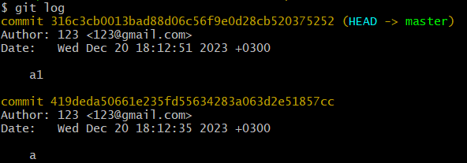

Хеш комита а1 – 316c3cb…. Можно написать первые +-5 символов

1. Также спрашивает как изменить почту и имя 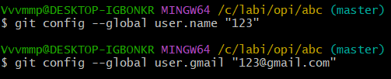
2. Для просмотра имени (git config --list либо git config --global user.name) (с почтой также только user.email)

**10 лаба**

1. Создать ветку (git branch имя_ветки)
2. Посмотреть ветки (git branch)
3. Переключиться на ветку (git checkout имя_ветки)
4. Удалить ветку (git branch -d имя_ветки (Примечание: нельзя удалить ветку в которой находишься))
5. Переименовать ветку ( git branch -m имя_ветки новое_имя_ветки)
6. Создание конфликта:
7. создаём файл a.txt в ветке master и коммитим;
8. переключаемся на другую ветку изменяем там содержимое файла a.txt(с помощью notepad a.txt или nano a.txt) и коммитим
9. возвращаемся на ветку master изменяем там файл и опять коммитим
10. Объединяем ветки (git merge название_ветки_с_которой_хочешь_объединить)
11. Для решения конфликта с помощью notepad a.txt или nano a.txt редактируем содержимое файла, коммитим, и опять пишем

(git merge название_ветки_с_которой_хочешь_объединить)

**СКРИНШОТЫ ТОГО КАК Я СДАВАЛ**

